«УТВЕРЖДАЮ»

Начальник ОМС Управление образованием ПГО

________________О.М.Уфимцева

24.10.2019 г.

**ноябр**

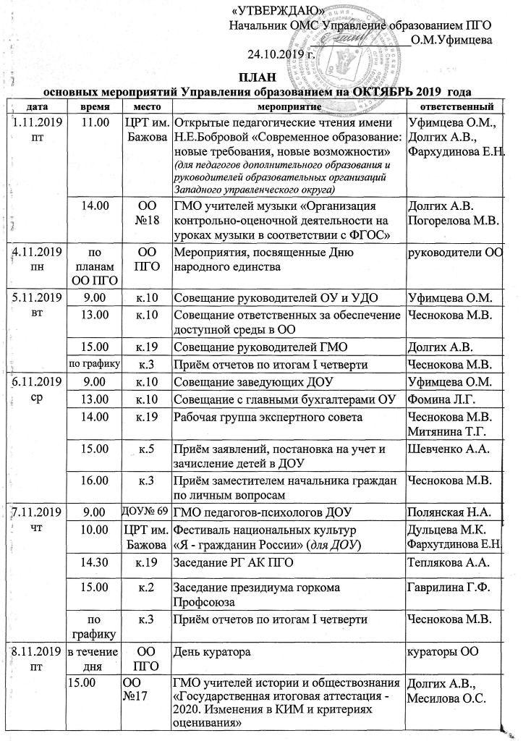

**ПЛАН**

**основных мероприятий Управления образованием на ОКТЯБРЬ 2019  года**

|  |  |  |  |  |
| --- | --- | --- | --- | --- |
| **дата** | **время** | **место** | **мероприятие** | **ответственный** |
| 1.11.2019 пт | 11.00 | ЦРТ им. Бажова | Открытые педагогические чтения имени Н.Е.Бобровой «Современное образование: новые требования, новые возможности»  *(для педагогов дополнительного образования и руководителей образовательных организаций Западного управленческого округа)* | Уфимцева О.М., Долгих А.В., Фархудинова Е.Н. |
| 14.00 | ОО  №18 | ГМО учителей музыки «Организация контрольно-оценочной деятельности на уроках музыки в соответствии с ФГОС» | Долгих А.В. Погорелова М.В. |
| 4.11.2019 пн | по планам ОО ПГО | ОО ПГО | Мероприятия, посвященные Дню народного единства | руководители ОО |
| 5.11.2019 вт | 9.00 | к.10 | Совещание руководителей ОУ и УДО | Уфимцева О.М. |
| 13.00 | к.10 | Совещание ответственных за обеспечение доступной среды в ОО | Чеснокова М.В. |
| 15.00 | к.19 | Совещание руководителей ГМО | Долгих А.В. |
| по графику | к.3 | Приём отчетов по итогам I четверти | Чеснокова М.В. |
| 6.11.2019 ср | 9.00 | к.10 | Совещание заведующих ДОУ | Уфимцева О.М. |
| 13.00 | к.10 | Совещание с главными бухгалтерами ОУ | Фомина Л.Г. |
| 14.00 | к.19 | Рабочая группа экспертного совета | Чеснокова М.В. Митянина Т.Г. |
| 15.00 | к.5 | Приём заявлений, постановка на учет и зачисление детей в ДОУ | Шевченко А.А. |
| 16.00 | к.3 | Приём заместителем начальника граждан по личным вопросам | Чеснокова М.В. |
| 7.11.2019 чт | 9.00 | ДОУ№ 69 | ГМО педагогов-психологов ДОУ | Полянская Н.А. |
| 10.00 | ЦРТ им. Бажова | Фестиваль национальных культур  «Я - гражданин России» (*для ДОУ*) | Дульцева М.К. Фархутдинова Е.Н. |
| 14.30 | к.19 | Заседание РГ АК ПГО | Теплякова А.А. |
| 15.00 | к.2 | Заседание президиума горкома Профсоюза | Гаврилина Г.Ф. |
| по графику | к.3 | Приём отчетов по итогам I четверти | Чеснокова М.В. |
| 8.11.2019 пт | в течение дня | ОО ПГО | День куратора | кураторы ОО |
| 15.00 | ОО  №17 | ГМО учителей истории и обществознания «Государственная итоговая аттестация - 2020. Изменения в КИМ и критериях оценивания» | Долгих А.В., Месилова О.С. |
| 11.11.2019 пн | 9.00 | к.19 | Совещание с методистами Управления | Чеснокова М.В. |
| 13.00 | к.19 | Аппаратное совещание | Уфимцева О.М. |
| 15.00 | к.10 | Консультация для педагогов «Муниципальный этап конкурса «Учитель года»: требования, критерии, конкурсные испытания, подготовка документов на заочный этап» | Долгих А.В. |
| 15.00 | к.5 | Приём заявлений, постановка на учет и зачисление детей в ДОУ | Шевченко А.А. |
| 17.00 | к.13 | Приём начальником граждан по личным вопросам | Уфимцева О.М. |
| 12.11.2019 вт | 13.00 | к.10 | Жюри муниципального этапа ВсОШ по обществознанию | Ильичева А.С. Мисилова О.С. |
| 13.30 | к.19 | Школа молодого воспитателя | Андреева Н.А. |
| 14.00 | ОО  №21 | ГМО учителей химии «Формирующее оценивание - оценивание для обучения» | Долгих А.В., Вехова Л.Г. |
| 15.00 | ОО  №18 | Муниципальный этап Рождественских чтений «Великая Победа: наследие и наследники» | Долгих А.В., руководители ОО |
| 15.00 | к.19 | Совещание руководителей отрядов ЮИД | Макарова М.П. |
| 16.00 | к.19 | Совещание руководителей отрядов ДЮП | Макарова М.П. |
| 13.11.2019 ср | 9.00 | ДОУ  № 53 | ГМО воспитателей «Учимся, играя»  (*адрес: ул.Торопова, 13)* | Некрасова Д.П. |
| 9.00 | к.10 | Оргкомитет фестиваля «Самоцветы» (Творчество) | Никифорова М.И. |
| 10.00 | к.10 | Совещание зам.директоров по ВР | Исмагилова С.Н. |
| 13.00 | к.10 | Жюри муниципального этапа ВсОШ по математике | Ильичева А.С. Зангирова К. Н. |
| 13.00 | к.19 | Комиссия по охране труда | Котлованова Н.В. |
| 13.00 | МБОУ ПГО "СОШ № 14" | Семинар «Взрослый»-«Взрослый». Отношения, как способ профилактики девиантного поведения обучающихся» | Долгих А.В., Макарова М.П. |
| 14.30 | ОО  №18 | Оргкомитет фестиваля «Самоцветы» (Спорт) | Исмагилова С.Н. |
| 14.30 | к.19 | Заседание РГ АК ПГО | Теплякова А.А. |
| 15.00 | к.5 | Приём заявлений, зачисление детей в ДОУ | Шевченко А.А. |
| 15.00 | ОО  №18 | ГМО учителей ОБЖ «Концепция преподавания ОБЖ: модернизация технологий и содержания» | Исмагилова С.Н., Добрынин Е.В. |
| 16.00 | к.3 | Приём заместителем начальника граждан по личным вопросам | Чеснокова М.В. |
| 14.11.2019 чт | 13.00 | к.10 | Жюри муниципального этапа ВсОШ по географии | Ильичева А.С. Макарова Н.В. |
| 14.00 | к.19 | Оргкомитет образовательной выставки «Шаг в будущее *(по приглашению)* | Уфимцева О. М. Исмагилова С. Н. |
| 15.00 | ОО  № 17 | Городская профсоюзная отчетно-выборная конференция | Гаврилина Г.Ф. |
| 15.11.2019 пт | 9.00 | ДОУ №43 | ГМО воспитателей ДОУ "Уральская инженерная школа" | Пьянкова Л.А. |
| 10.00 | ОО  №4 | Курсы «Деятельность школьных методических служб по обеспечению качества образования в соответствии с ФГОС» *(1-й день, слушатели - по списку)* | Долгих А.В. |
| 13.00 | к.10 | Жюри муниципального этапа ВсОШ по экологии | Ильичева А.С. Бурмасова О.П. |
| 16.11.2019 сб | по планам ОО ПГО | ОО ПГО | Мероприятия, посвященные Дню толерантности | Макарова М.П. руководители ОО |
| 10.00 | ОО  №4 | Курсы «Деятельность школьных методических служб по обеспечению качества образования в соответствии с ФГОС» *(слушатели - по списку)* | Долгих А.В. |
| 17.11.2019 вс | 10.00 | ОО  №4 | Курсы «Деятельность школьных методических служб по обеспечению качества образования в соответствии с ФГОС» *(слушатели - по списку)* | Долгих А.В. |
| 18.11.2019 пн | 9.00 | к.19 | Совещание с методистами Управления | Чеснокова М.В. |
| 13.00 | к.19 | Аппаратное совещание | Уфимцева О.М. |
| 13.30 | ДОУ  № 51 | ГМО воспитателей ДОУ «Учимся, играя» (мл.д/в) *(адрес: ул.Р.Люксембург, 91а)* | Мохова Е.В. |
| 14.00 | к.10 | Жюри муниципального этапа ВсОШ по литературе | Ильичева А.С. Чертовикова М.А. |
| 15.00 | к.5 | Приём заявлений, постановка на учет и зачисление детей в ДОУ | Шевченко А.А. |
| 17.00 | к.13 | Приём начальником граждан по личным вопросам | Уфимцева О.М. |
| 19.11.2019 вт | 14.00 | к.10 | Стажировочная практика вновь назначенных руководителей | Чеснокова М.В.  Фомина Л.Г. |
| 9.00 | ДОУ  № 28 | ГМО воспитателей ДОУ «Растим патриотов» *(адрес: ул.Р.Люксембург, 2)* | Нижникова Т.С. |
| 15.00 | ОО  №4 | Годичный семинар «Профилактика и управление конфликтом». Занятие №2. «Практические методы профилактики конфликтов в ОО» | Долгих А.В., Опачева Э.П. |
| 15.00 | ОО  №21 | ГМО учителей географии «Формативное оценивание: принципы и эффективность применения на уроках географии» | Долгих А.В., Макарова Н.В. |
| 15.00 | ОО  №17 | ГМО учителей начальных классов. «Современные формы и методы оценивания образовательных результатов школьников» | Долгих А.В., Макеева Т.Ю. |
| 20.11.2019 ср | по планам ОО ПГО | ОО ПГО | Всемирный день правовой помощи детям | Макарова М.П. Руководители ОО |
| 9.00 | к.10 | Совещание старших воспитателей ДОУ | Андреева Н.А. |
| 13.00 | к.10 | Жюри муниципального этапа ВсОШ по немецкому языку | Ильичева А.С. Анисимова О.С. |
| 14.00 | ОО  №17 | ГМО учителей физкультуры «15 приемов формирующего оценивания на уроках физической культуры» | Исмагилова С.Н., Ковалева М.В. |
| 15.00 | к.5 | Приём заявлений, зачисление детей в ДОУ | Шевченко А.А. |
| 15.00 |  | Заседание городского клуба классных руководителей «Призвание» | Исмагилова С.Н.  Андриенко И.В. |
| 15.00 | ОО  № 14 | Комиссия по контролю организации питания в ОО | Котлованова Н.В. |
| 15.00 | ОО  №8 | Консультация для учителей математики «Работа с теорией в курсе геометрии. Эффективные приемы и практики» | Кротова Е.В. |
| 16.00 | к.3 | Приём заместителем начальника граждан по личным вопросам | Чеснокова М.В. |
| 21.11.2019 чт | 9.00 | ДОУ№ 49 | ГМО музыкальных руководителей ДОУ | Нааб Т.А. |
| 9.00 | ДОУ  № 51 | ГМО воспитателей «Развитие детей раннего возраста» *(адрес: Черемушки, 20)* | Потапова М.Н. |
| 10.00 | к.10 | Совещание заместителей директоров по УВР | Чеснокова М.В. Долгих А.В. |
| 14.00 | ОО  №4 | ГМО учителей технологии «Содержание технологического образования в соответст-вии с предметной концепцией и ФГОС ООО» | Долгих А.В., Марамзина Е.Н. |
| 13.00 | к.10 | Жюри муниципального этапа ВсОШ по физике | Ильичева А.С. Валов В.О. |
| 15.00 | к.2 | Заседание президиума ГК | члены президиума |
| 22.11.2019 пт | 9.00 | к.10 | Совещание зам.директоров по АХЧ и завхозов ОО | Филатов И.А. |
| 10.00 | к.19 | Заседания рабочих групп по реализации проектов ОМС Управление образованием ПГО | Чеснокова М.В. Исмагилова С.Н. Долгих А.В. |
| 13.00 | к.10 | Жюри муниципального этапа ВсОШ по ОБЖ | Ильичева А.С. Добрынин Е.В. |
| 13.00 | к.19 | Совещание по планированию совместно с ГК профсоюзов, Советом молодых учителей, Советом ветеранов, Музеем образования | Уфимцева О.М. Чеснокова М.В. |
| 15.00 | ОО  №17 | Фестиваль творчества детей с ОВЗ «Музыкальная гостиная» | Хомякова Н.В. |
| 16.00 | Дворец спорта | Фестиваль ритмической гимнастики «Танцевальный Олимп» | Николашина И.В. |
| 25.11.2019 пн | 9.00 | к.19 | Совещание с методистами Управления образованием | Чеснокова М.В. |
| 13.00 | к.19 | Аппаратное совещание | Уфимцева О.М. |
| 13.00 | к.10 | Жюри муниципального этапа ВсОШ по праву | Ильичева А.С. Месилова О.С. |
| 15.00 | к.5 | Приём заявлений, постановка на учет и зачисление детей в ДОУ | Шевченко А.А. |
| 15.00 | к.19 | Консультация для ответственных лиц  «О заполнении статотчета 1-ФК» | Исмагилова С.Н. |
| 17.00 | к.13 | Приём начальником граждан по личным вопросам | Уфимцева О.М. |
| в течение дня | к.5 | Приём документов на участие в муниципальном этапе конкурса «Воспитатель года» | Андреева Н.А. |
| 26.11.2019 вт | 10.00 | ДОУ №65 | День открытых дверей в МАДОУ ПГО «Детский сад №65» | Николашина И.В. Чеснокова М.В. |
| 13.30 | ДОУ №49 | Семинар - практикум для педагогов ДОУ «Развитие речи детей дошкольного возраста посредством современных конструкторов»  *(адрес: Р.Люксембург, 105)* | Курашова Л.Н. |
| 13.00 | к. 10 | Жюри муниципального этапа ВсОШ по биологии | Ильичева А.С. Бурмасова О.П. |
| 15.00 | к.19 | Комиссия по исполнению предписаний надзорных органов | Филатов И.А. |
| 27.11.2019 ср | 8.30 | к.13 | Совещание при начальнике | Уфимцева О.М. |
| 10.00 | к. 10 | Семинар для зам.директоров по ВР и ПП «Профилактика суициадального поведения» | Макарова М.П. Есионовский В.В. |
| 8.00 | к.10 | Совещание зам. директоров по ПП | Макарова М.П. |
| 9.15 | к.10 | круглый стол с ПДН ОМВД России по г. Полевскому и заместителями по ПП  по организации межведомственного взаимодействия | Макарова М.П. |
| 12.00 | ЦРТ им.Н.Е. Бобровой | Экскурсия в музей образования г.Полевского для ветеранов дошкольных образовательных учреждений | Тимофеева Ж.Е.  Андреева Н.А. |
| 14.00 | к.10 | Жюри муниципального этапа по русскому языку | Ильичева А.С. Чертовикова М.А. |
| 15.00 | к.5 | Приём заявлений, постановка на учет и зачисление детей в ДОУ | Шевченко А.А. |
| 15.00 | ОО  №21 | Совет молодых педагогов ОО ПГО | Тетёркина Е.А. |
| 16.00 | к.3 | Приём заместителем начальника граждан по личным вопросам | Чеснокова М.В. |
| 28.11.2019 чт | 9.00 | ДОУ №65 | ГМО учителей-логопедов ДОУ | Заровецкая О.П. |
| 11.00 | ОО  №4 | Школа молодого учителя. Занятие 1. «Современный урок как основа эффективного и качественного образования» | Долгих А.В., Золотарева Т.В. |
| 13.00 | к.10 | Жюри муниципального этапа ВсОШ по французскому языку | Ильичева А.С. Анисимова О.В. |
| 13.30 | ДОУ №70 | Семинар для педагогов ДОУ «Содействие социальной адаптации детей и их речевому развитию посредством краткосрочных образовательных практик» | Ботвина Е.В. |
| 15.00 | к.10 | Учеба профактива *( приглашаются уполномоченные по охране труда и председатели профкомов )* | Гаврилина Г.Ф. |
| 15.00 | к.19 | Совет профилактики | Макарова М.П. |
| 15.30 | ОО  №17 | Фестиваль детского творчества «Мамочка, любимая моя!» | Пронина Н.И. Хомякова Н.В. |
| в течение дня | к.15 | Приём информации о деятельности ОО ПГО в направлении «Профилактика» | Макарова М.П. |
| 29.11.2019 пт | 9.00 | к.10 | Учеба аппарата Управления | Чеснокова М.В. |
| 15.00 | ул.Разина,  51 | Вечер памяти Н.Е.Бобровой «В верности призванию и чести» *(по приглашению)* | Высоцкая Л.В.  Соколова С.В. |
| 16.30 | ДОУ  № 69 | Конкурс детского творчества «Я умею, я могу!» | Орехова Е.Н. |

**В течение месяца:**

|  |  |  |
| --- | --- | --- |
| 1 | Контроль обеспечения обязательности общего образования | Чеснокова М.В.  Макарова М.П. |
| 2 | Муниципальный этап Всероссийской олимпиады школьников  (по отдельному графику) | Ильичева А.С. |
| 3 | Мероприятия по подготовке проведения итогового сочинения  (11 класс), собеседования по русскому языку (9 класс) | Митянина Т.Г. |
| 4 | Мониторинг внесения ОО информации в Региональною базу данных (сверка) | Митянина Т.Г. Теплякова А.А. |
| 5 | Контроль состояния учебно-воспитательной работы в классах и группах кадетской направленности (ОУ№8,14,16,18, ДОУ №43) | Исмагилова С.Н. Андреева Н.А. |
| 6 | Изучение вопроса «Система оценивания как механизм обеспечения качества образования» в ОО №14, 17, с. Мраморское, п.Зюзельский | Чеснокова М.В. Митянина Т.Г. |
| 7 | Контроль соблюдения ОУ № 4,8,18, 21 конкурсных обязательств  при использовании субсидии из областного бюджета местному бюджету на обеспечение условий реализации муниципальными образовательными организациями в Свердловской области образовательных программ естественнонаучного цикла и профориентационной работы | Долгих А.В. Исмагилова С.Н.  Ощепкова Н.В. |
| 8 | Контроль состояния охраны труда в МБОУ ДОД ПГО «Центр развития творчества детей и юношества им.Н.Е.Бобровой» | Котлованова Н.В. |
| 9 | Мониторинг проведения вакцинации детей и сотрудников против гриппа | Котлованова Н.В |
| 10 | Фестиваль профессионального мастерства педагогов ДОУ «Коммуникативные способности детей дошкольного возраста - целевой ориентир ФГОС ДО» (по отдельному плану) | Андреева Н.А. |
| 11 | Формирование проектов муниципальных заданий на 2020 год и плановый период до 2023 года | Погребняк Е.Г. |
| 12 | Определение целевых показателей деятельности ОО ПГО в рамках муниципального задания на 2020 год. | Погребняк Е.Г. |
| 13 | Основной этап проведения социально-психологического тестирования обучающихся (13-18 лет) | Макарова М.П., руководители ОО |
| 14 | Всероссийская акция «За здоровье и безопасность наших детей», направленная на предупреждение употребления ПАВ и их аналогов  (01.10-28.12.2019г.) | Макарова М.П., руководители ОО |
| 15 | Всероссийская межведомственная комплексная оперативно-профилактическая операция «Дети России- 2019» (11-20.11.2019г) | Макарова М.П., руководители ОО |
| 16 | Организация внеурочной занятости обучающихся, состоящих на различного вида учетах в учреждениях системы профилактики ПГО | Макарова М.П., руководители ОО |
| 17 | Городской профилактический рейд  (по графику ТКДНиЗП г. Полевского) | Макарова М.П., руководители ОО |
| 18 | Проведение конкурса сочинений среди школьников, посвященного Дню памяти жертв ДТП | Макарова М.П., Хафизова Ю.Ю |